Схемотехника и средства проектирования цифровых устройств | Состояние: В продаже
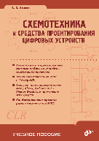
Автор
Амосов В. (все книги автора)
Название
Схемотехника и средства проектирования цифровых устройств
Серия
Учебное пособие (все книги серии)
Рубрика
Схемотехника (все книги рубрики)
ISBN
978-5-9775-0018-0
Формат
70*100 1/16
Объем
560
Цена магазина НТК*
495 руб.
* Цены приведены для магазина "Новая техническая книга" (Санкт-Петербург, Измайловский пр., д. 29).

Магазин-салон "НОВАЯ ТЕХНИЧЕСКАЯ КНИГА"
Магазин предлагает более 10000 наименований книг по компьютерным технологиям и программированию, радиотехнике и электронике, физике и математике, экономике и юриспруденции.
Наиболее полный выбор технической литературы!
- самые низкие цены в Санкт-Петербурге
- прямые поставки от издательств
- ежедневное пополнение ассортимента
- скидка 5% при повторной покупке
- подарок каждому покупателю
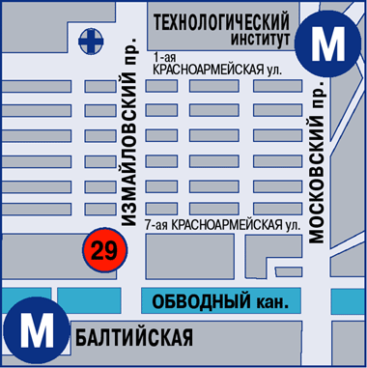
Санкт-Петербург,
Измайловский пр., 29
часы работы с 10.00 до 20.00
без обеденного перерыва
выходной день - воскресенье
Тел.: +7 (812) 251-4110
e-mail: trade@techkniga.com

